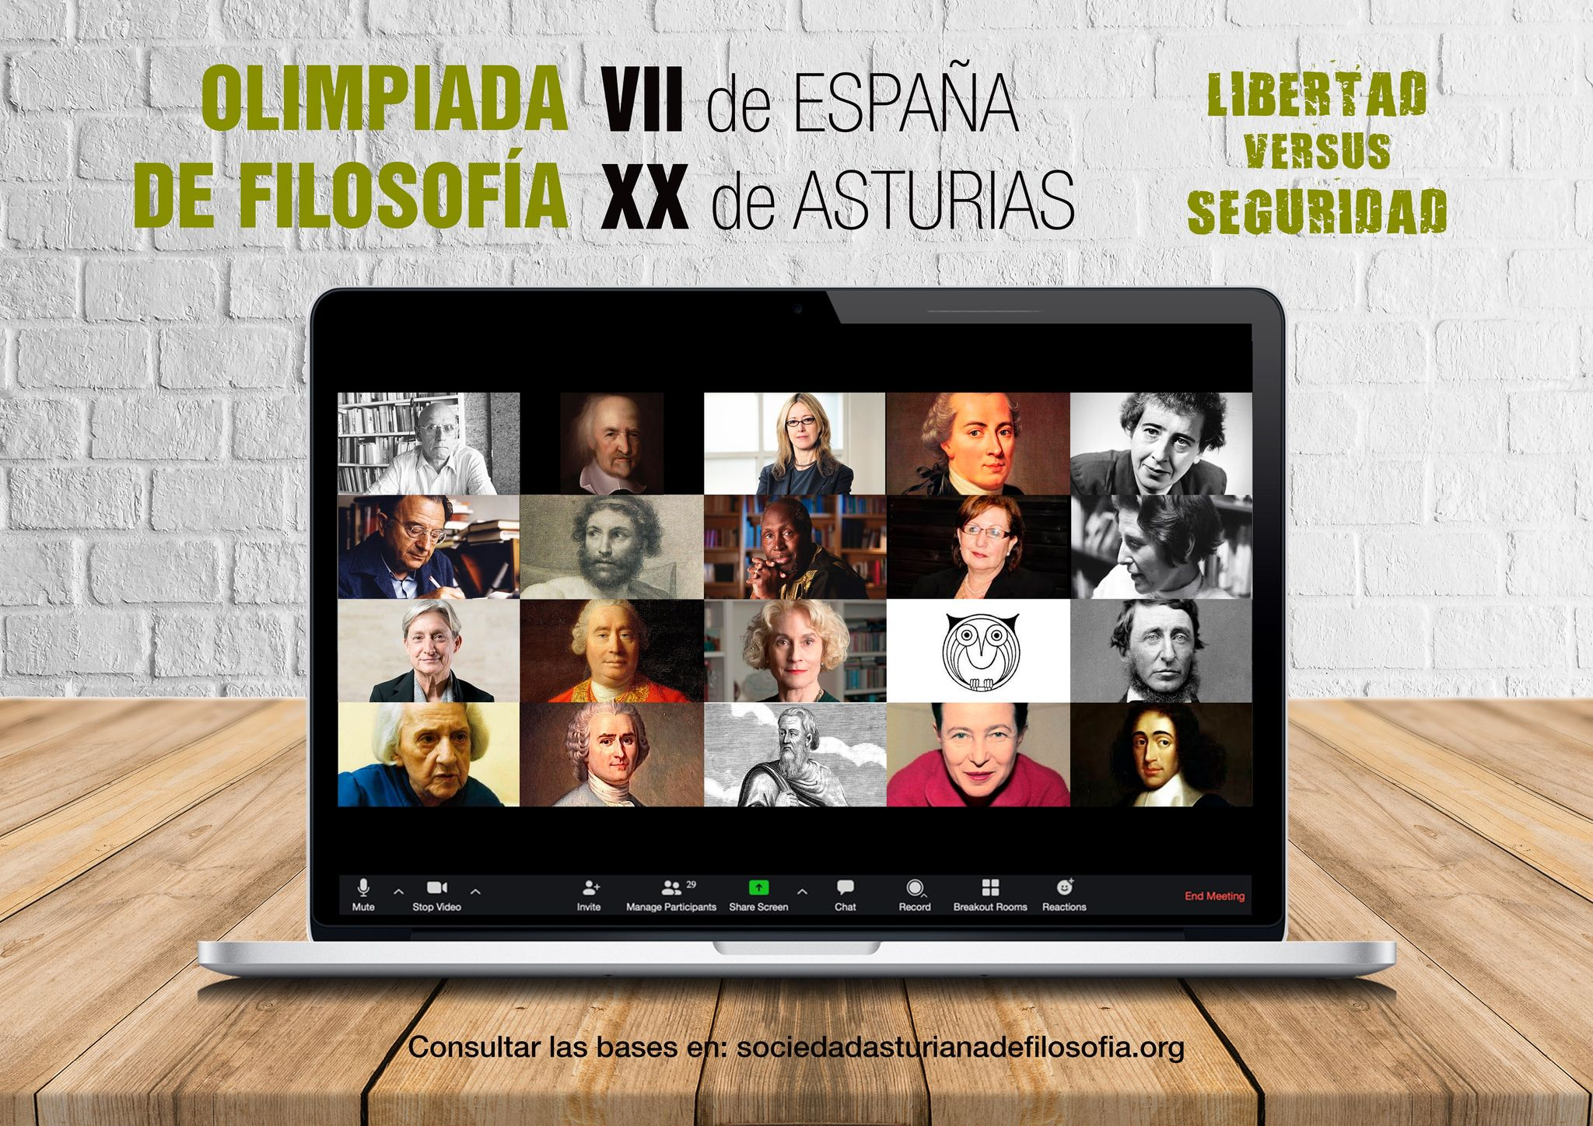

I Denominación del proyecto y objetivos que se propone 2

II Destinatarixs y preparación de las Olimpiadas 3

III Bases de la XXª Olimpiada de filosofía de Asturias 4

IV Jurados de la XXª Olimpiada de filosofía de Asturias 9

V Participantes en la XXª Olimpiada de filosofía de Asturias 12

VI Ganadorxs de la XXª Olimpiada de Filosofía de Asturias 13

VII Modificación de la Olimpiada debida a la declaración del estado de alarma por el Covid 19 16

VIII Centros de enseñanza que han participado en la XXª Olimpiada de filosofía de Asturias 17

Participación en la VIII olimpiada de filosofía de España (OFE) 17

IX ACTA DE REUNIÓN DE LA JUNTA DIRECTIVA DE LA SAF 18

X Galería fotográfica 19

# I Denominación del proyecto y objetivos que se propone

Todxs lxs participantes en las Olimpiadas de filosofía, queden ganadorxs o no, viven por primera vez una experiencia muy importante, que es nada menos que la de intentar desarrollar el pensamiento propio. Sabemos el trabajo que eso cuesta y lo importante que es en él el papel de lxs profesorxs. Los ejercicios que se presentan en las diferentes modalidades —dilema, disertación, fotografía y vídeo— tienen detrás, todos ellos, mucho trabajo, mucho coraje y mucha audacia. La audacia de pensar por sí mismx de la que hablaba Horacio y después Kant: *Sapere aude!*, ten el valor de pensar por ti mismx. Lo que intentamos hacer en la clase de filosofía se suele denominar con las palabras “pensamiento crítico” y, efectivamente, el pensamiento crítico es muy importante, pero el pensamiento propio implica algo más: aportar ideas nuevas, producir pensamiento nuevo, inventar. Para eso, evidentemente, primero hay que someter a crítica lo que ya existe, empezando por lo nuestro, nuestras opiniones, nuestras costumbres. Y para someter a crítica lo nuestro no tenemos más remedio que recurrir a lxs que anteriormente hicieron lo mismo: Platón, Descartes, Kant, Nietzsche… para mencionar alguno de los filósofos más citados en los trabajos de las Olimpiadas. La filosofía no es un ejercicio narcisista en el que unx reflexione consigo mismx sobre sus propios pensamientos, sino que es un ejercicio de discusión con lo que unx no piensa y no se le hubiera ocurrido nunca pensar, pero que está ahí disponible para que nos apropiemos de ello y lo incorporemos para seguir creando pensamiento. La filosofía, nos decía Kant, no se puede aprender porque no existe en ningún manual ni en ninguna doctrina, ni tampoco la podemos encontrar en nosotros mismos. Esto sería una apariencia de filosofía, puro dogmatismo. La realidad de la filosofía solo se puede buscar poniendo en práctica y en riesgo el pensamiento propio, saliendo de él, buscando en lo no cotidiano.

El curso pasado conseguimos celebrar hasta el final la Olimpiada de filosofía de Asturias y obtuvimos la subvención de la Consejería de Educación. Esto supuso para la SAF un motivo de orgullo. Este año no vamos a hacer menos, pues ya contamos con la experiencia anterior. Mientras que el año pasado la Olimpiada de Filosofía de España se suspendió, este año, en cambio, la organización de la OFE está trabajando para que sea posible realizarla *online*. La SAF está colaborando activamente en la organización de esta VII OFE, con la que ya hemos mantenido alguna reunión y nos hemos incluido en alguno de los grupos de trabajo. Se trata de un objetivo muy importante tanto para nuestrxs alumnxs como para la presencia de la reflexión filosófica en la sociedad.

Se podría decir, entonces, que un objetivo que tenemos este año es encontrar la manera de convivir con una situación de alarma sanitaria como la que vivimos. Convivir sin dejar de practicar la filosofía. Esto es lo que hemos procurado expresar ya en el cartel de la Olimpiada que figura en la portada de esta memoria y que tanto éxito ha tenido. En él encontramos, en este orden, a Michel Foucault, Thomas Hobbes, Ruti Teitel, Immanuel Kant, Hannah Arendt, Erich Fromm, Epicteto, Thiong’o, Seyla Benhabib, Judith Skhlar, Judith Butler, David Hume, Martha Nussbaum, Henry Thoreau, María Zambrano, Jean-Jacques Rousseau, Diógenes, Simone de Beauvoir y Baruch Spinoza simulando una video-conferencia como las que ahora la pandemia nos ha acostumbrado a celebrar todos los días. Se trata de filósofxs que han convertido en tema central de su reflexión filosófica el conflicto entre la libertad y la seguridad. Con la ayuda de nuestra diseñadora, Belén Vázquez, hemos querido dar a este tema, que ha sido elegido ya por la OFE como importante en estos tiempos de alarma sanitaria, un formato y una presencia consonantes con la situación que estamos viviendo y con la pregunta que nos planteamos en esta edición de la Olimpiada de filosofía. La lechuza de la SAF ocupa un puesto en esta video-conferencia entre lxs demás filósofxs o al menos este es nuestro propósito.

# II Destinatarixs y preparación de las Olimpiadas

La Olimpiada de filosofía está destinada a alumnxs de enseñanza media que estén matriculadxs en cualquier centro de enseñanza asturiano en el curso 2020-2021. Y en concreto, cada modalidad tiene los siguientes destinatarios:

* **DISERTACIÓN** (para alumnxs de bachillerato)
* **DILEMA MORAL** (para alumnxs de 3º y 4º de ESO)
* **FOTOGRAFÍA** **FILOSÓFICA** (para alumnxs de bachillerato y de 3º y 4º de ESO)
* **VIDEO** (para alumnxs de bachillerato y de 3º y 4º de ESO)

Este año no hemos podido realizar dese la SAF la fase de “calentamiento” para las Olimpiadas que tanto éxito tuvo el año pasado. La razón es el estado de alarma como resultado de la pandemia por COVID 19, que nos ha impedido realizar cualquier tipo de reunión o de café filosófico. La preparación, pues, ha corrido a cargo de lxs profesorxs de modo individual. Hemos contado, no obstante, con alguna iniciativa digital puesta en marcha por otras comunidades autónomas, a la que hemos dado difusión entre nuestrxs alumnxs por medio de las redes sociales de la SAF.

# III Bases de la XXª Olimpiada de filosofía de Asturias

**1.** La presente Olimpiada de Filosofía, organizada por la Sociedad Asturiana de Filosofía (en adelante SAF), propone cuatro modalidades de participación con una única temática: **«Libertad versus seguridad »**. Las modalidades son:

* **DISERTACIÓN** (para alumnos de bachillerato)
* **DILEMA MORAL** (para alumnos de 3º y 4º de ESO)
* **FOTOGRAFÍA** **FILOSÓFICA** (para alumnos de bachillerato y de 3º y 4º de ESO)
* **VIDEO** (para alumnos de bachillerato y de 3º y 4º de ESO)

**2.** Esta vigésima edición se plantea en coordinación con la VII Olimpiada Filosófica de España (en adelante VII OFE). Los ganadores de la Olimpiada autonómica se comprometen a representar a Asturias en la VII OFE.

**3.** Podrán presentarse a este concurso todos los alumnos y alumnas matriculadas durante el curso 2020-2021 en centros escolares de Asturias de ESO o de bachillerato. Un mismo alumno que se presente a las modalidades de Disertación o de Dilema podrá presentarse también a las de Fotografía filosófica y de Vídeo, debiendo cada trabajo llevar un seudónimo distinto.

**4.** Las **profesoras coordinadoras** **responsables** en los distintos IES o Colegios cuyos alumnos participen en el concurso remitirán a la SAF los originales de los trabajos que previamente hayan sido seleccionados por ellas. El envío se realizará por correo electrónico a la dirección: saf@sociedadasturianadefilosofia.org

**5.** **Número de trabajos por centro**. Cada centro podrá presentar al menos un trabajo de cada modalidad y uno más por cada fracción de treinta alumnos matriculados; es decir, más de treinta: dos trabajos; más de sesenta: tres; más de noventa: cuatro, etc.

**6.** El **plazo de presentación** de los trabajos concluirá **el 28 de febrero de 2021**.

**7.** En los trabajos deberá figurar exclusivamente el título, la modalidad del mismo y un seudónimo. En los pertenecientes a las modalidades de fotografía y vídeo se especificará además qué dispositivo se ha utilizado para su realización. En un archivo aparte se enviará la última página de estas bases debidamente cumplimentada.

**8.** **Fuentes documentales**. Los trabajos podrán completarse con la mención de todas las fuentes documentales que hayan sido utilizadas en el proceso de su composición: textos específicos, consultas bibliográficas, consultas de páginas web, imágenes, filmografía, etc. Si los trabajos contuvieran citas explícitas, se escribirán entre comillas («estas comillas» o bien "estas comillas") e irán debidamente referenciadas. Para las referencias se requiere indicar como mínimo los siguientes datos: Autor: *Obra en cursiva*, año de edición y, llegado el caso, la página o las páginas referidas (para el caso de libros); Autor: «artículo», *Revista en cursiva*, número de la revista, año de edición y, llegado el caso, la página o las páginas referidas (para el caso de revistas); Autor: página web, día de consulta (para el caso de páginas web), o Imagen: Autor y/o Localización (para imágenes).

En caso de **plagio**, el trabajo será automáticamente eliminado del concurso. Se entiende por plagio la apropiación parcial de contenidos de otros autores que no vengan debidamente citados o referenciados. Con mayor razón, el plagio será notorio si la apropiación de los contenidos es total. La organización denunciará ante el centro este plagio y podrá hacer público este hecho.

**9.** El **Jurado**, cuyo fallo será inapelable, estará formado por profesionales de la Filosofía designados al efecto por la SAF, aunque se podrá contar con profesionales de otras disciplinas, así como con personalidades y expertos de reconocido prestigio del mundo de la educación y la cultura.

**10.** El **fallo** de los cuatro jurados se dará a conocer el día **14 de marzo de 2021** y será anunciado en los medios de comunicación. Los alumnos cuyos trabajos hayan sido seleccionados por el jurado recibirán la notificación directamente en sus centros de enseñanza. Habrá tres seleccionados finalistas en cada modalidad y varias menciones especiales, hasta un máximo de cinco menciones por modalidad. El Jurado determinará su número en función de la calidad de los trabajos. El fallo sobre los finalistas de cada modalidad no determinará todavía el 1º, 2º y 3º puesto, los cuales serán fijados el día de la entrega de premios, según se indica en el punto siguiente. Los galardones podrán resultar total o parcialmente desiertos, a criterio del Jurado.

**11.** **Entrega de premios**. El día de la entrega de premios y del fallo final será fijado por la SAF a su debido momento y se comunicará directamente a los seleccionados y a los profesores responsables. La previsión es que la jornada de entrega de premios se celebre el **viernes 9 de abril de 2021** en el Centro de Cultura Antiguo Instituto de Gijón. Los tres finalistas de cada modalidad defenderán allí durante un máximo de cinco minutos cada uno su disertación, dilema, vídeo o fotografía, ayudados del material que precisen. Un segundo jurado adjunto nombrado por la SAF calificará en vivo estas actuaciones. Sumadas las puntuaciones sobre 10 del primer fallo (que habrán permanecido secretas) a las puntuaciones de la defensa (sobre 5) hechas en vivo en este acto de entrega de premios, un representante de la SAF anunciará el primero, segundo y tercer ganador de cada modalidad, y se procederá a entregar los diplomas correspondientes. Si un finalista conoce con anterioridad su imposibilidad de representar a Asturias en la final nacional deberá comunicarlo antes del día de la celebración de la entrega de premios, para que, sin perjuicio de seguir presente en la final asturiana, la organización decida con seguridad el representante (o los representantes) de Asturias en la VII OFE.

**12.** En caso de que la final no pudiera celebrarse presencialmente debido a la situación sanitaria, las finalistas dispondrán de una semana (hasta el 21 de marzo) para enviar a la SAF un vídeo de 5mm de duración en el que presenten su trabajo. Los vídeos serán publicados en el canal de YouTube de la SAF y el tribunal adjunto emitirá su dictamen considerando esos vídeos, como se hizo en la XIX edición de la Olimpiada. La fecha de publicación y entrega de premios permanecería la misma: 9 de abril de 2021.

**13.** Las **finalistas** **galardonadas** se comprometen a participar en la VII OFE, con arreglo a los siguientes criterios: participará siempre el primer premio de cada modalidad; el segundo premio de cada modalidad podría tener también que participar e, incluso, el tercer clasificado tendría alguna posibilidad de participación. Estos datos se conocerán en la fase final del concurso. Si el seleccionado (o seleccionados) para representar a Asturias renunciara(n) a esta representación, entonces perdería(n) el premio obtenido en la fase asturiana. En la VII OFE la SAF y la organización de la VII OFE correrán con los gastos de viaje y alojamiento de las alumnas seleccionadas.

**14. Normas para la DISERTACIÓN**. La Disertación tendrá una extensión entre 3 y 6 folios (sin contabilizar las fuentes documentales), y se presentará en Times New Roman, tamaño de fuente 12 e interlineado 1,5 puntos. Cada profesora podrá sugerir a sus alumnos el enfoque o los enfoques que crea oportunos, siempre que se ajusten a la temática general. Cada alumna elegirá un título personalizado para su trabajo.

**14.1.** El primer premio de la disertación estará dotado con **300€**, el segundo con **150€** y el tercero con **100€**.

**14.2.** Los **criterios de la disertación** son los siguientes:

* exposición bien estructurada (planteamiento, desarrollo y conclusión) de la línea argumental elegida;
* claridad y uso preciso que se hace de los conceptos;
* solidez y coherencia del texto presentado;
* interés e importancia de los análisis hechos;
* objetividad y rigor;
* planteamiento original y crítico;
* atención a ideas y posturas contrarias;
* buena utilización de ideas de otros autores y de la tradición filosófica;
* ortografía y sintaxis correctas;
* buena presentación; y
* referencia de fuentes documentales pertinentes.

**15. Normas para el DILEMA MORAL.** El Dilema moral tendrá una extensión entre 2 y 5 folios (sin contabilizar las fuentes documentales), y se presentará en Times New Roman, tamaño de fuente 12 e interlineado 1,5 puntos. Cada profesora podrá inspirar a sus alumnos el enfoque o los enfoques que crea oportunos, siempre que converjan con la temática general. Cada alumno elegirá un título personalizado para su trabajo.

**15.1.** El primer premio del dilema moral estará dotado con **250€**, el segundo con **100€** y el tercero con **75€**.

**15.2.** Los **criterios del dilema** **moral** son principalmente los siguientes:

* planteamiento claro del problema;
* precisión en la exposición de las alternativas u opciones que se enfrentan;
* atención a las ideas y posturas contrarias, y potencia de las refutaciones propias;
* solidez y coherencia;
* interés e importancia de los análisis hechos;
* fuerza de la conclusión;
* objetividad y rigor.

Se tendrá en cuenta igualmente el ajuste a los siguientes criterios:

* exposición bien estructurada;
* claridad y uso preciso que se hace de los conceptos;
* planteamiento original y crítico;
* creatividad y fuerza estética;
* ortografía y sintaxis correctas;
* buena presentación; y
* referencia de fuentes documentales pertinentes.

**16. Normas para la FOTOGRAFÍA FILOSÓFICA**. La Fotografía filosófica deberá contar con un lema o frase explicativa de no más de 140 caracteres. Cada profesor podrá inspirar a sus alumnos el enfoque o los enfoques que crea oportunos, siempre que se adecúen a la temática general. Cada alumna elegirá un título personalizado para su trabajo. Si el trabajo fuera de grupo, uno en concreto ejercerá de titular ante la olimpiada. Las fotografías tendrán un nivel de calidad de formato 15x20 cm hasta 30x45 cm. Se adjuntará un archivo con la fotografía en formato jpg o tif en el correo electrónico que se envíe a la dirección de la SAF (saf@sociedadasturianadefilosofia.org), con un peso máximo de 5 MB.

**16.1.** El primer premio de la fotografía filosófica estará dotado con **150€**, el segundo con **75€** y el tercero con **50€**.

**16.2.** Los **criterios de la fotografía filosófica** son los siguientes:

* Pertinencia de la fotografía en relación con el tema de la Olimpiada: que la fotografía refleje claramente el tema propuesto o que cuando menos exista una conexión evidente entre la fotografía y el tema.
* Los dos primeros criterios antes enunciados funcionan como veto además de como características a puntuar. Los trabajos fotográficos deben atenerse a estas dos características para no ser descartados.
* Calidad técnica y estética de la fotografía. Se valorará a este respecto la finalidad estética o expresiva, así como el encuadre, el enfoque y la luminosidad y su ajuste a lo que la fotografía pretende expresar.
* Riqueza simbólica e iconográfica de la imagen.
* Originalidad: la fotografía debe ser original de su autor. No se permitirán fotografías copiadas de internet ni composiciones realizadas a partir de material no original.

**17. Normas para el VÍDEO FILOSÓFICO**. El Vídeo deberá contar con un título o frase explicativa en los créditos del mismo, donde aparecerá el logo de la SAF y la referencia a la XIX Olimpiada de Asturias de Filosofía. Cada profesor podrá inspirar a sus alumnos el enfoque o los enfoques que crea oportunos, siempre que se adecúen a la temática general. Cada alumno elegirá un título personalizado para su trabajo. Si el trabajo fuera de grupo, uno en concreto ejercerá de titular ante la olimpiada. Los vídeos serán presentados en algunos de estos formatos: MOV, MPEG4, AVI, WMV, MPEGPS, FLV, 3GPP, WebM, y se enviarán en un archivo adjunto al correo electrónico de la SAF (saf@sociedadasturianadefilosofia.org).

**17.1.** El primer premio de vídeo estará dotado con **300€**, el segundo con **100€** y el tercero con **75€**.

**17.2.** Los **criterios del vídeo filosófico** son los siguientes:

* Pertinencia del vídeo en relación con el tema de la Olimpiada: que refleje claramente el tema propuesto o que cuando menos exista una conexión evidente entre el vídeo y el tema.
* Calidad técnica y estética del vídeo. Se valorará a este respecto la finalidad estética o expresiva, así como el encuadre, el enfoque y la luminosidad y su ajuste a lo que se pretende expresar.
* Riqueza simbólica e iconográfica de las imágenes y de la narración.
* Originalidad: el vídeo debe ser original de su autora. No se permitirán vídeos copiados de internet ni composiciones realizadas a partir de material no original.

**18.** Los trabajos de las ganadoras de la fase de Asturias serán publicados en la página web y en el Boletín que edita la SAF. Se entiende que todos los documentos y la información comprendida en todos ellos, tanto visual como sonora, cumple con la legislación vigente en cuanto a los derechos de autor y al derecho a la propia imagen. Los concursantes ceden a la SAF y a la OFE el derecho a publicarlos y a difundirlos de acuerdo con sus objetivos.

**19.** Cualquier eventualidad no prevista será resuelta por la Junta directiva de la SAF, sin que quepa recurso alguno.

**20.** La participación en el concurso supone la plena aceptación de las presentes bases.

Este año hemos eliminado el trámite de la preinscripción, de manera que se agilice el papeleo. También hemos insistido en todo lo referente al plagio tanto de imágenes como de textos introduciendo una declaración responsable que tiene que firmar el coordinador del trabajo. Por último, hemos incluido en las bases la posibilidad bastante probable de que continuemos en el estado de alarma y qué tenemos previsto para este caso (sobre estos detalles véase el acta de la reunión en el apartado IX de esta memoria).

# IV Jurados de la XXª Olimpiada de filosofía de Asturias

**Primer jurado:**

**DISERTACIÓN**

**Francisco Javier Gil Martín**, actual vicepresidente de la SAF, ha ocupado el cargo de Presidente de la SAF entre 2015 y 2019. Es Licenciado y Doctor en Filosofía por la Universidad de Salamanca, donde fue investigador doctoral y luego docente (en el Depto. de Filosofía y el Depto. de Sociología) antes de incorporarse a la Universidad de Oviedo en 2006. Disfrutó de estancias de formación en Ruprecht-Karls-Universität Heidelberg y Freie Universität Berlin. Más recientemente, ha tenido estancias de investigación en Northwestern University, Stony Brook University, University College Cork y Universität Hamburg; y estancias docentes en la Università Ca’ Foscari di Venezia, en la Sapienza – Università di Roma, y en la Universidad de Guadalajara. Desde 2012 es miembro del Grupo CTS de la Universidad de Oviedo; desde marzo de 2014, miembro del Comité de Ética en la Investigación de la Universidad de Oviedo; y desde julio de 2018, miembro del Comité de Ética en Intervención Social del Principado de Asturias.

**Alberto Hidalgo**, presidente de la SAF desde 1981 al año 2000, donde actualmente ocupa el cargo de vocal. Licenciado en Filosofía y Letras (Sección de Filosofía) por la Universidad Literaria de Valencia,   
Catedrático Numerario de Institutos Nacionales de Enseñanza Media, ha ejercido como profesor de Bachillerato en distintos centros de Avilés y Oviedo hasta 1992.  
Doctor y Premio Extraordinario de Doctorado en la Universidad de Oviedo con una tesis sobre «Gnoseología de las Ciencias de la Organización Administrativa. La Organización de la ciencia y la ciencia de la organización», dirigida por Gustavo Bueno.  
Profesor Titular (retirado) de Sociología del Conocimiento y de la Ciencia en la Universidad de Oviedo.

**David Sánchez Piñeiro** es graduado en Filosofía por la Universidad de Oviedo y tiene un máster en Filosofía Política en la Universitat Pompeu Fabra de Barcelona. Es miembro de la Sociedad Asturiana de Filosofía (SAF) y de la Asociación Española de Ciencia Política y de la Administración (AECPA). En la actualidad se encuentra elaborando su tesis doctoral sobre ontología posfundacional y teoría de la democracia en el programa de Investigaciones Humanísticas de la Universidad de Oviedo.

**DILEMA MORAL**

**Noelia Bueno** es Doctora en Filosofía por la Universidad de Oviedo (con estancias en la Universidad de Frankfurt y la Universidad de Lovaina la Nueva), con una tesis sobre la identidad individual en el pensamiento de Hannah Arendt, ha desarrollado una línea de investigación centrada en el análisis e interpretación de fenómenos contemporáneos del ámbito de la filosofía social y cultural como la globalización, cuestiones bioéticas, la narratividad y las ideologías en discursos de diferentes ámbitos, cuestiones relativas a la memoria y la justicia transicional y la crisis de identidad del sujeto contemporáneo. En su etapa postdoctoral ha sido investigadora de la Academia Eslovaca de las Ciencias, la Universidad Médica de Gotinga (con financiación del DAAD) y la Universidad de Innsbruck, en cuyo Departamento de Filosofía trabajó como profesora desde 2014 hasta 2017. En la actualidad colabora con varios proyectos de investigación nacionales e internacionales y coordina el convenio de colaboración del Departamento de Filosofía con el EthicsLab de Camerún.

**Claudia Delgado** es Licenciada en Filosofía por la Universidad de Oviedo y Máster Erasmus Mundus en "Eurofilosofía" (Universidad de Toulouse-Jean Jaurès, UCLouvain y Universidad de Wuppertal). Ha trabajado en la empresa privada y como profesora de secundaria. Actualmente combina la docencia universitaria con la elaboración de una tesis doctoral sobre Filosofía y pobreza y con un contrato Severo Ochoa. Es miembro colaboradora del EthicsLab de la UCAC (<https://ethicslabucac.net/>), institución en la que en realizó una estancia de dos meses en 2019, y del Global Institute for Research, Education and Scholarship (GIRES) de Ámsterdam. Participa también en el proyecto de la UCM "Precariedad laboral, cuerpo y vida dañada. Una investigación de filosofía social" dirigido por Nuria Sánchez Madrid y Pablo López Álvarez. Desde 2018 es Tesorera de la Sociedad Asturiana de Filosofía.

**Javier Arbesú** es actualmente profesor de Filosofía en el IES Escultor Juan de Villanueva, aunque lleva ya 15 años impartiendo clases de Filosofía en secundaria y bachillerato. Realizó sus estudios de Filosofía en la Universidad de Oviedo, y después se licenció en Antropología social y cultural por la UNED.

**FOTOGRAFÍA FILOSÓFICA**

**María José Miranda** es profesora del Departamento de Filosofía de la Universidad de Oviedo y forma parte del Grupo de Estudios Sociales de la ciencia CTS. Es doctora en Lógica y Filosofía de la Ciencia bajo la dirección de la Profesora de investigación Eulalia Pérez Sedeño por la Universidad de Santiago de Compostela. Trabajó en el Instituto de Filosofía del CSIC (2004 - 2011), obtuvo la beca de Movilidad Europea de la Red de Excelencia PRIME (2007) en el Departamento de Estudios de la Ciencia, Tecnología, Salud y Política de la Universidad de Twente (Países Bajos), realizó el Máster en Periodismo y Comunicación Científica de la UNED en 2009 y también colaboró con el Departamento de Sociología de la Universidad Federal de Pernambuco en su investigación sobre la Patologización del sufrimiento en la contemporaneidad (2013). Actualmente imparte Filosofía de la Tecnología en el Grado en Filosofía y varias asignaturas en el Máster Interuniversitario en Estudios de la Ciencia, la Tecnología y la Innovación de la Universidad de Oviedo / Uviéu, Universidad de Salamanca y Universitat Politècnica de València. También colabora en el proyecto de investigación "Praxeología de la cultura científica. Conceptos y dimensiones" de la Universidad de Oviedo / Uviéu (FFI2017-82217-C2-1-P).

**Marta I. González** es doctora en Filosofía por la Universidad de Oviedo y licenciada en Psicología por la misma universidad. Ha sido investigadora en la Universidad Técnica de Budapest, la Universidad de Minnesota (MEC/Fullbright), la Universidad Complutense de Madrid y el Instituto de Filosofía del CSIC, así como profesora de historia de la ciencia en la Universidad Carlos III de Madrid. En la actualidad es profesora en el Departamento de Filosofía de la Universidad de Oviedo y Científica Titular en excedencia del Instituto de Filosofía del CSIC.

**Christian Ferreiro** se graduó en Filosofía en la universidad de Oviedo y completó su formación con el máster en formación del profesorado de la misma universidad. Hizo las prácticas del grado en la SAF en 2017 colaborando con la organización de la XVIII olimpiada de filosofía de Asturias. Actualmente es monitor deportivo y profesor de filosofía en el IES Rosario Acuña.

**VÍDEO FILOSÓFICO**

**Roberto Menéndez** es Secretario de la SAF, Licenciado en filosofía por la Universidad de Salamanca y doctor en filosofía por la Universidad de Granada. Ha hecho estancias de investigación en la Universidad Nacional Autónoma de México (UNAM) y en la Universidad de Rouen, en Francia. Su investigación comprende el ámbito de la fenomenología y la hermenéutica, la filosofía de la historia, la psicología y la teoría del cine. Actualmente es profesor en el instituto Piles de Gijón y, como miembro de la Sociedad Asturiana de Filosofía, organiza cursos y jornadas de filosofía.

**Iván Tobalina** ha sido profesor de Comunicación audiovisual en ESNE Asturias. Licenciado en Comunicación Audiovisual por la Complutense y Graduado en Filosofía por la UNED. Actualmente es profesor de enseñanza secundaria.

**Vanesa Gutiérrez** es licenciada en Filosofía por la Universidad de Oviedo. Durante sus estudios disfrutó de una estancia Erasmus en la *Università degli studi di Torino*. Ha completado estudios de posgrado en la Universidad Complutense de Madrid en el marco del Máster en estudios avanzados en filosofía. Sus campos de interés filosófico son la ontología política y la estética. Es profesora de enseñanza secundaria de filosofía y actualmente imparte clases de Lengua castellana y literatura en el IES Luces de Colunga.

**SEGUNDO JURADO**

**Germán Hevia** es sociólogo y trabaja como investigador predoctoral Severo Ochoa en la Universidad de Oviedo en el departamento de Filosofía. Ha sido presidente del Consejo de Asociaciones y la Junta de Estudiantes de la Universidad de Salamanca, además de miembro de su Unidad de Igualdad. Actualmente preside la Asociación Asturiana de Sociología. Desde hace años es aficionado a la fotografía, y ha colaborado con Alfonso Palacio Estrada en el proyecto fotográfico de “Nuestra Pequeña República”, que recientemente ha sido publicado en forma de libro.

**Soledad G. Ferrer** presidenta de la SAF, licenciada en Filosofía por la Universidad Autónoma de Madrid y en Filología Alemana por la Universidad Complutense de Madrid. Doctora en Filosofía por esa última Universidad, con la que continúa vinculada como investigadora. Sus ámbitos de estudio son la filosofía moderna, la literatura alemana y la filosofía política. Profesora de Enseñanza Secundaria en Madrid hasta 2007, año en que finalmente se vino a Asturias para continuar con su profesión.

**Maria Luisa Herrero Valcuende** estudié Filosofía en la Universidad de Oviedo (1977-1982) y, según sus propias palabras, “he tenido la inmensa suerte de haber sido profesora de Filosofía en secundaria desde 1983. Disfruto de hacer mi trabajo tanto o más que el primer día”.

# V Participantes en la XXª Olimpiada de filosofía de Asturias

Este año la participación en la Olimpiada ha descendido considerablemente respecto a la de años anteriores. Si los profesores han tenido muchas dificultades para llevar adelante el curso, esto se nota todavía más a la hora de coordinar una tarea extra como es la de este caso.

En el siguiente gráfico se puede apreciar el grado de participación según la modalidad y separado por sexo. Este año la participación de los alumnos y las alumnas ha sido prácticamente igualitaria. Hay que observar que el único equipo ha estado formado por tres alumnas, de las cuales solamente una aparece en los datos que manejamos. Teniendo esto en cuenta, la participación femenina ha sido ligeramente superior.

En la siguiente tabla aparecen recogidos los totales de participación y se comparan con los de las dos ediciones anteriores (2019 y 2020). Se puede observar que la participación ha sido bastante más escasa en todas las modalidades.

|  |  |  |  |  |  |
| --- | --- | --- | --- | --- | --- |
|  | alumnos | alumnas | totales 2021 | totales 2020 | totales 2019 |
| Disertación | 8 | 14 | 22 | 36 | 54 |
| Dilema moral | 1 | 4 | 5 | 11 | 5 |
| Fotografía filosófica | 13 | 4 | 17 | 34 | 42 |
| Vídeo filosófico | 0 | 1 | 1 | 5 | 16 |
| Total | 22 | 23 | 45 | 86 | 117 |

# VI Ganadorxs de la XXª Olimpiada de Filosofía de Asturias

**DISERTACIÓN:**

|  |  |  |  |
| --- | --- | --- | --- |
| título | nombre | centro | coordinador |
| 20-21 | Adriana Fernández García | IES Cristo del Socorro (Luanco) | Sergio Brea García |
| El eterno conflicto | Elsa Rodríguez Álvarez | Colegio Santa María del Naranco AV | Teresa Paz Gil |
| Ser libre y estar segura | Claudia García Morán | IES Aramo (Oviedo) | Manuel Gereduz Riera |

**MENCIONES ESPECIALES DE DISERTACIÓN:**

|  |  |  |  |
| --- | --- | --- | --- |
| título | nombre | centro | coordinadora |
| ¿A cuánta libertad es preciso renunciar para conseguir la seguridad deseada? | Natalia Fernández Fernández | IES Cangas del Narcea | Patricia Coucheiro González |
| Condenados a perseguir nuestra seguridad | Daniel Alonso Álvarez | Colegio Santa María del Naranco AV (Oviedo) | Teresa Paz Gil |
| La pandemia de la ignorancia | Manuel Martínez Tejuca | IES Doctor Fleming (Oviedo) | Javier González Fernández |
| El camino de la política | Paula Lei García Moreno | IES Doctor Fleming (Oviedo) | Javier González Fernández |
| Cuando Morfeo me habló de libertad y seguridad | Vera González García | IES Santa Bárbara (Langreo) | Natalia Castro Vilalta |

**DILEMA MORAL:**

|  |  |  |  |
| --- | --- | --- | --- |
| Título | nombre | centro | coordinador |
| Observando a través | Lucas Palacios Moreta | IES Avelina Cerra (Ribadesella) | Beatriz Moreta Ortega |
| Una calle emancipada | Carla González García | IES Avelina Cerra (Ribadesella) | Beatriz Moreta Ortega |
| Parando a pensar… | Henar Tudela Rodrigo | IES Avelina Cerra (Ribadesella) | Beatriz Moreta Ortega |

**MENCIONES ESPECIALES DE DILEMA MORAL:**

|  |  |  |  |
| --- | --- | --- | --- |
| título | nombre | centro | coordinador |
| ¿Te manifiestas? | Paula Valdés Gómez | IES Avelina Cerra (Ribadesella) | Beatriz Moreta Ortega |
| Sin respiración asistida | Karen Paola García Rojas | IES Corvera de Asturias (Avilés) | Luis García Godoy |

**FOTOGRAFÍA FILOSÓFICA:**

|  |  |  |  |
| --- | --- | --- | --- |
| título | nombre | centro | coordinador |
| Nos protegemos nosotros, ¿pero y los demás seres vivos? | Luis Alberto García Pérez | IES Galileo Galilei (Navia) | Jennifer Fernández Pertierra |
| Señal simbólicamente anulada | Miguel Izaguirre Fernández-Campoamor | IES Galileo Galilei (Navia) | Silvia González Castañón |
| Ni pato ni paloma | Noemí Alfageme Cuello, etc. | IES La Quintana (Langreo) | Beatriz Redondo Viado |

**VÍDEO FILOSÓFICO**

**MENCIÓN ESPECIAL:**

|  |  |  |  |
| --- | --- | --- | --- |
| título | nombre | centro | coordinador |
| ¿Libertad? ¿Seguridad? | Alba García Fernández | IES La Quintana (Langreo) | Beatriz Redondo Viado |

En el gráfico inferior se pueden observar los datos de lxs ganadorxs desagregados por sexos. Consideramos como ganadorxs tanto lxs premiadxs como lxs que han obtenido una mención especial del jurado. Y en la tabla siguiente encontramos estos mismos datos con los totales, en los que se observa que las alumnas han obtenido muchos más galardones que sus compañeros.

Este año, al ser prácticamente equivalente el número de participantes masculinos y femeninos, la *ratio* de éxito es mayor entre las alumnas. Si comparamos los datos de la gráfica de esta página con los del nivel de participación, mostrados en el gráfico de la página 13 y reproducidos en la última fila de la tabla correspondiente, comprobamos que, habiéndose presentado igual número de alumnas que de alumnos, estas han obtenido más del doble de premios que sus compañeros. Es decir, no solo en términos absolutos, sino también proporcionalmente al número de participantes, han obtenido más premios las alumnas.

# VII Modificación de la Olimpiada debida a la declaración del estado de alarma por el Covid 19

Este año la SAF ya ha organizado la Olimpiada de Filosofía contando con el estado de alarma sanitaria. La experiencia del año pasado, en que conseguimos continuar hasta el final, nos ha servido para incluir en las bases esta eventualidad y para organizar ya todo teniendo en cuenta esta situación. No se ha notado, pues, ninguna diferencia con respecto al año pasado a no ser la menor participación. Téngase en cuenta que cuando se declaró el año pasado el estado de alarma ya se había cumplido el plazo de entrega de trabajos.

La única modificación corresponde a la Olimpiada de Filosofía de España (OFE), que el año pasado fue suspendida y este año sí se va a celebrar *online*. Esta circunstancia hace que haya tres representantes de Asturias que aún en abril no han terminado el certamen, pues durante el mes de mayo deberán competir con sus compañeros de las otras comunidades autónomas.

# VIII Centros de enseñanza que han participado en la XXª Olimpiada de filosofía de Asturias

IES Cangas del Narcea

IES Doctor Fleming (Oviedo)

IES Cristo del Socorro (Luanco)

IES Santa Bárbara (Langreo)

IES Noreña

IES La Ería (Oviedo)

IES Galileo Galilei (Navia)

IES Aramo (Oviedo)

IES Cuenca del Nalón (Langreo)

IES Avelina Cerra (Ribadesella)

IES Corvera de Asturias

IES La quintana (Langreo)

Colegio Santa María del Naranco-Alter Vía (Oviedo)

Colegio Santa Teresa de Jesús (Oviedo)

Tenemos 5 centros menos que el año pasado, pero también contamos con centros que se presentan este año por primera vez a la Olimpiada, como el IES Cristo del Socorro de Luanco o el IES Avelina Cerra de Ribadesella, los dos ganadores de disertación y dilema moral.

# Participación en la VIII olimpiada de filosofía de España (OFE)

Este curso, a diferencia de lo que ocurrió el pasado, sí se ha celebrado la OFE y tres de nuestrxs alumnxs —lxs ganadorxs de los primeros premios de las modalidades de disertación, dilema moral y fotografía; recordemos que en vídeo el jurado no había otorgado ningún premio— han participado en ella. Conforme a las bases de esta convocatoria nacional, lxs representantes de disertación y dilema han tenido que redactar un nuevo ejercicio, para lo que contaban con 12 horas. Es de destacar la participación de sus profesorxs, que les han estado apoyando fuera de la jornada escolar para que ese trabajo pudiera salir adelante.

Finalmente, uno de estxs tres participantes, el de dilema moral, fue seleccionado entre los finalistas y el día 21 de mayo tuvo que defender su trabajo ante un tribunal durante 15 minutos. El tribunal luego le hizo alguna pregunta. Fue un acto muy reñido con los representantes de Cataluña y de Cantabria. Nuestro alumno asturiano obtuvo el tercer premio, cuyo diploma reproducimos en el último apartado de esta memoria. Es de destacar que, con el fin de valorar igualmente a todxs lxs finalistas y hacer desaparecer en esta última fase la competitividad entre ellxs, los tres premios de cada modalidad recibieron de la OFE los mismos regalos.

# IX ACTA DE REUNIÓN DE LA JUNTA DIRECTIVA DE LA SAF

El día 15 de octubre de 2020 a las 18:00 se reunió la Junta Directiva de la SAF en el IES La Ería con el objeto de tratar el siguiente:

ORDEN DEL DÍA:

1. Preparación de la XX Olimpiada de filosofía de Asturias.  
  
2. El problema del VI congreso sobre pensamiento filosófico contemporáneo: filosofía y psicopatología

3. La convocatoria de la Asamblea anual de la SAF

4. Otras propuestas.

Se aprobó el calendario de la XX Olimpiada de filosofía de Asturias y se decidió eliminar de las bases lo que hace referencia al boletín de inscripción, que ya no será necesario. Además se decidió exigir como condición que los coordinadores firmen una declaración responsable de que los trabajos presentados por sus alumnos son originales. Así se piensa ahorrar en parte al jurado la tediosa tarea de identificar el material plagiado. Asimismo, incluiríamos una base referente al caso en que las condiciones sanitarias recomendaran celebrar la olimpiada en formato no presencial. Para su redacción nos basamos en lo que habíamos hecho en la convocatoria de este año.

Estuvimos discutiendo sobre la celebración del congreso de este año, para la que faltan dos semanas y que está amenazada por la declaración de las nuevas medidas sanitarias. Nos repartimos algunas tareas para intentar conservar el formato presencial.

Decidimos convocar la Asamblea en formato virtual y antes de fin de año. En la convocatoria daríamos un plazo para la presentación de propuestas referentes al VII congreso sobre pensamiento filosófico contemporáneo poniendo como condición que la persona que presente una propuesta se comprometa a formar parte del comité organizador del congreso. La directiva presentaría también una propuesta, sobre la que estuvimos debatiendo sin llegar todavía a una conclusión firme.

Después de decidir tantas cosas interesantes, y sin más asuntos que tratar, se cerró la sesión a las 19:30 horas.

Firmado: Soledad García Ferrer

Presidenta de la SAF

# X Galería fotográfica

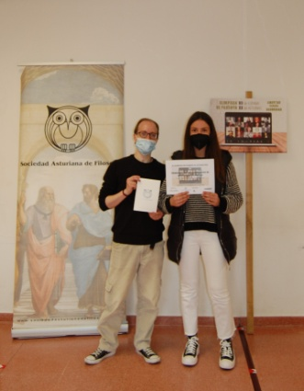 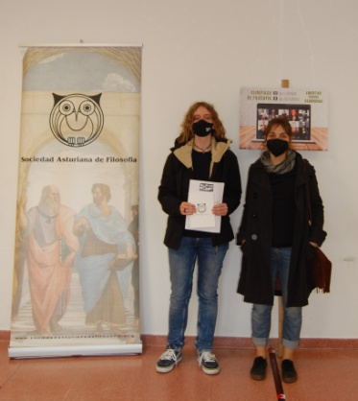 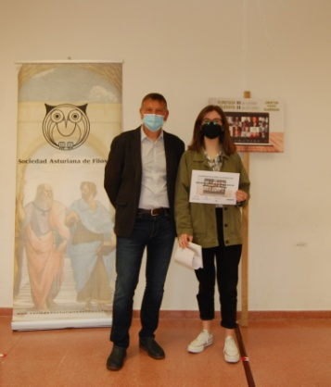

Lxs tres ganorxs de los premios de disertación

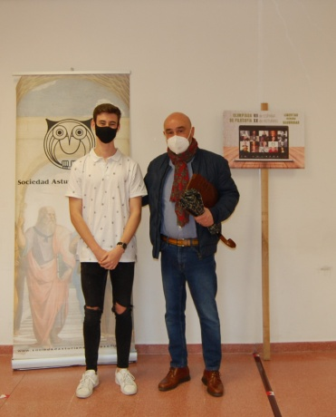 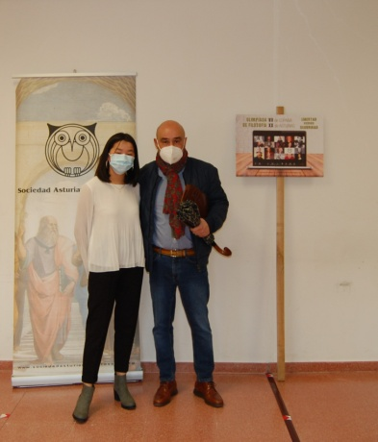 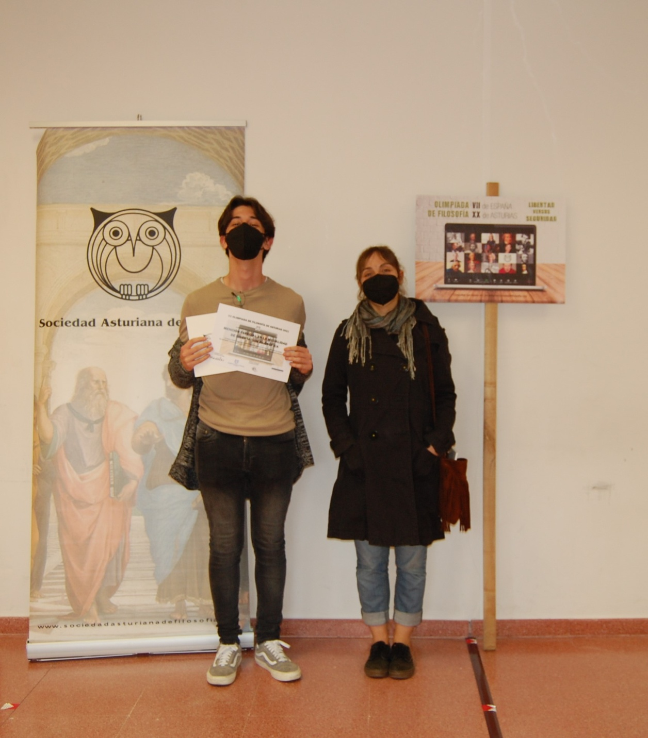

Menciones especiales de la modalidad de disertación

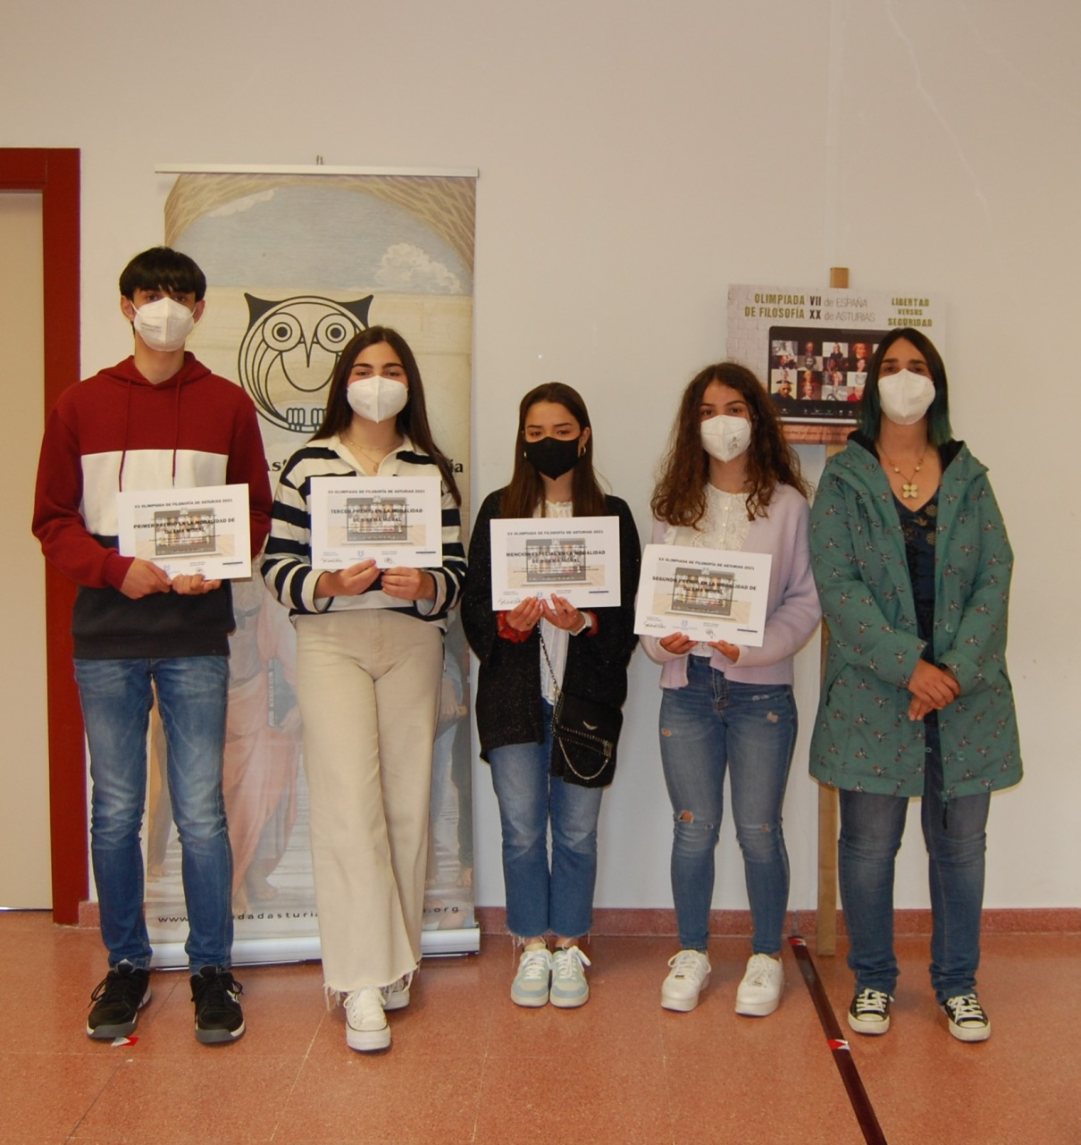

Premios de dilema moral, pertenecientes todos al instituto Avelina Cerra de Robadesella

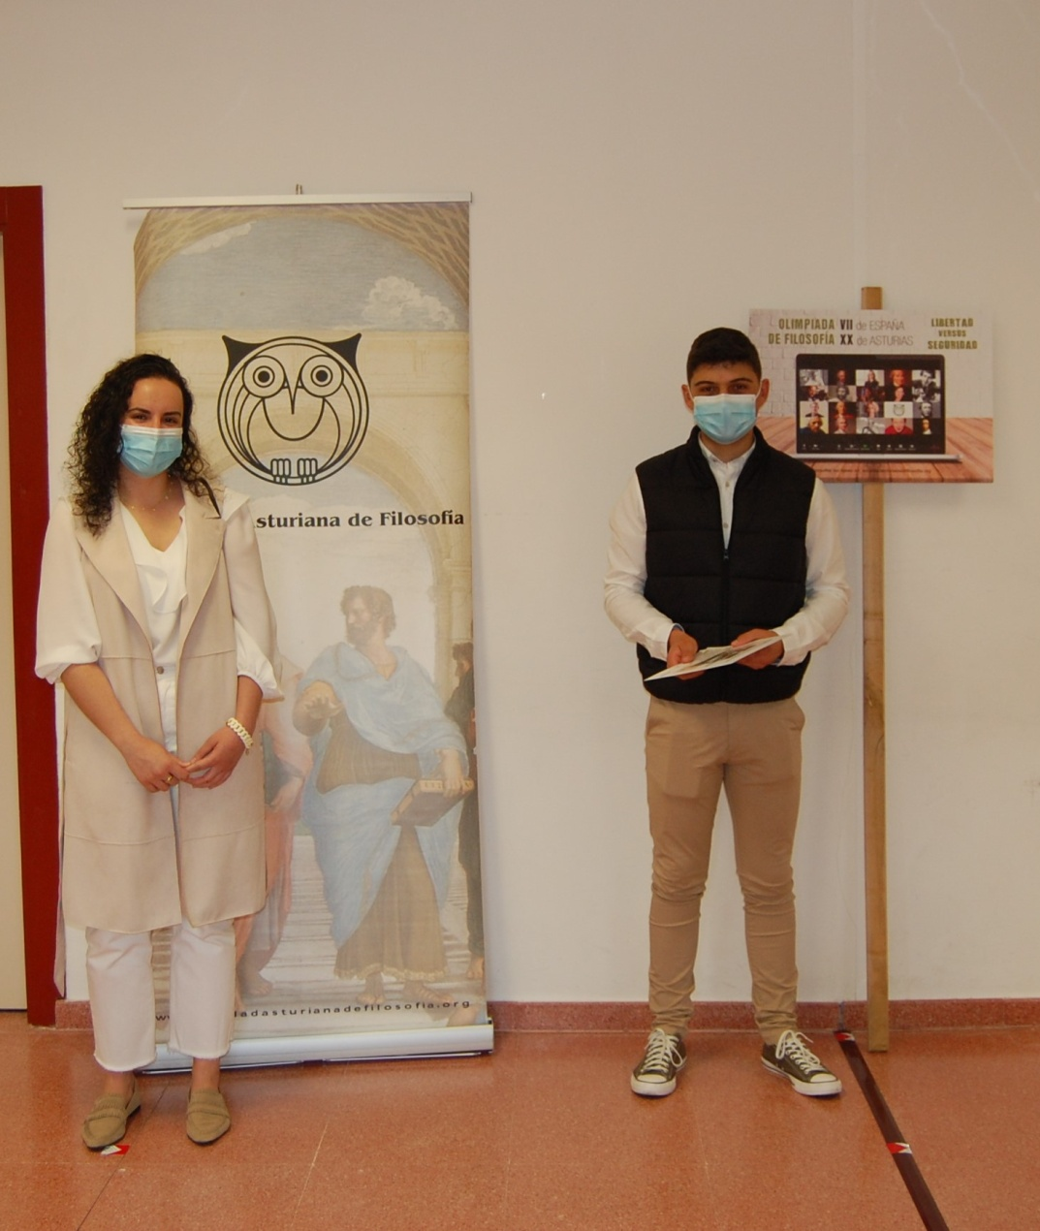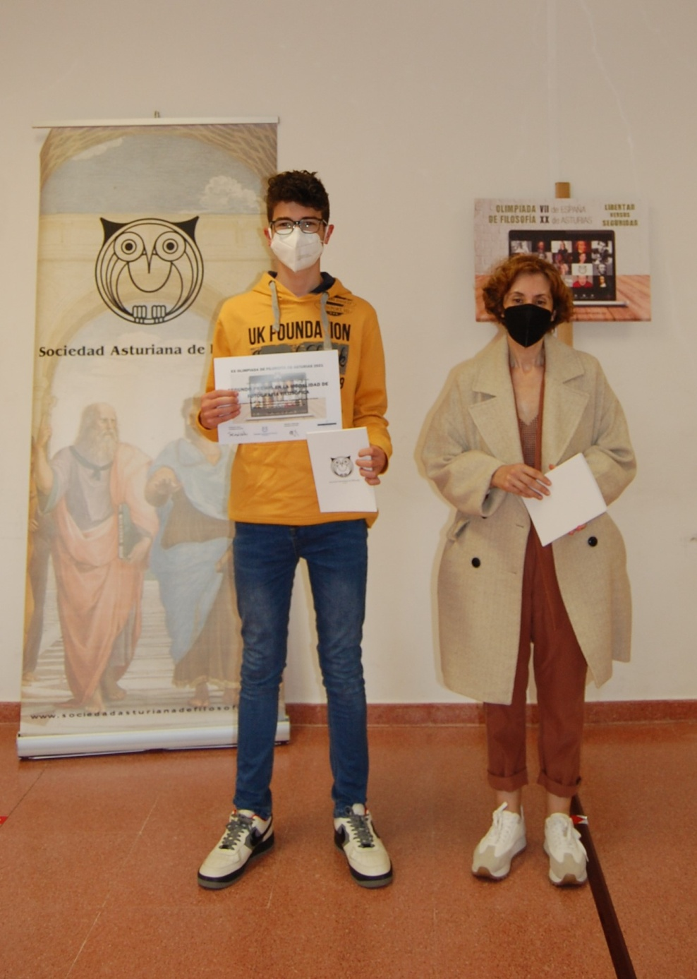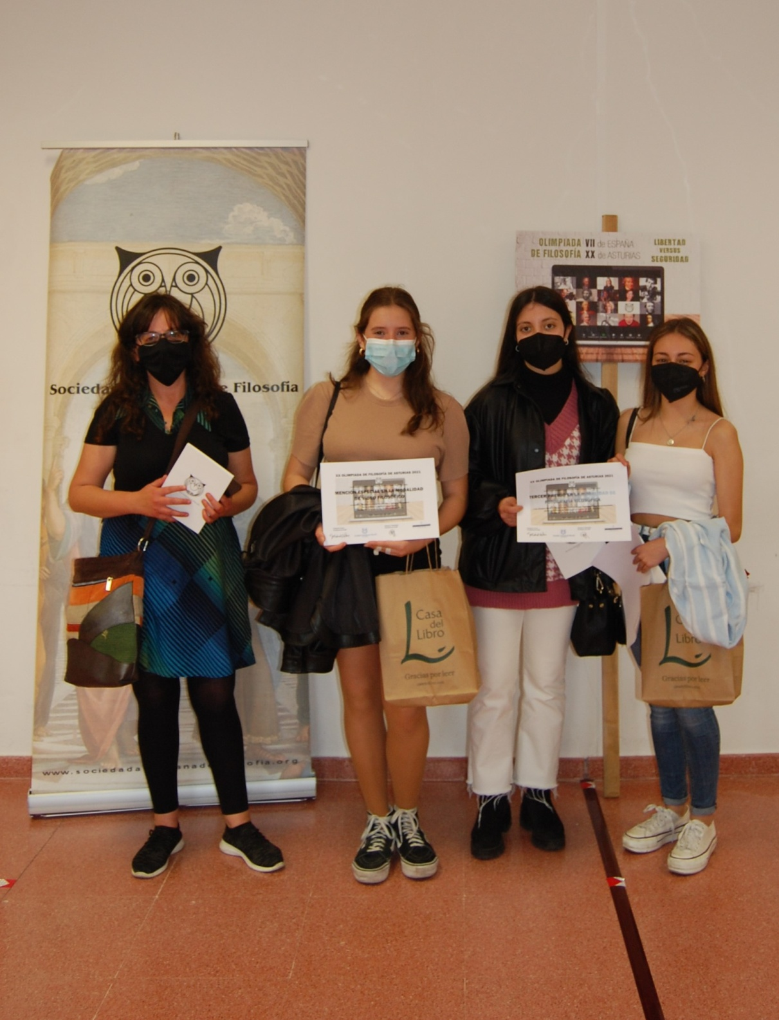

Premios de fotografía y de vídeo.

A continuación reproducimos las tres fotografías ganadoras de los premios de este año.

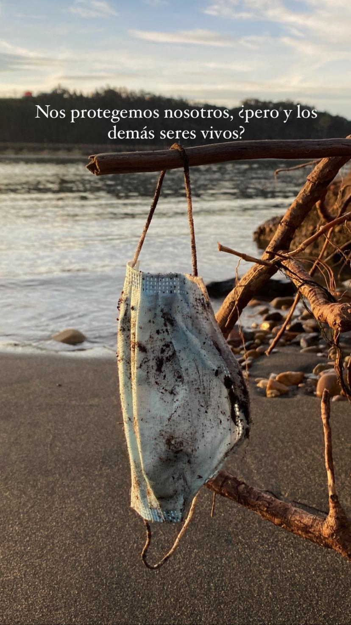

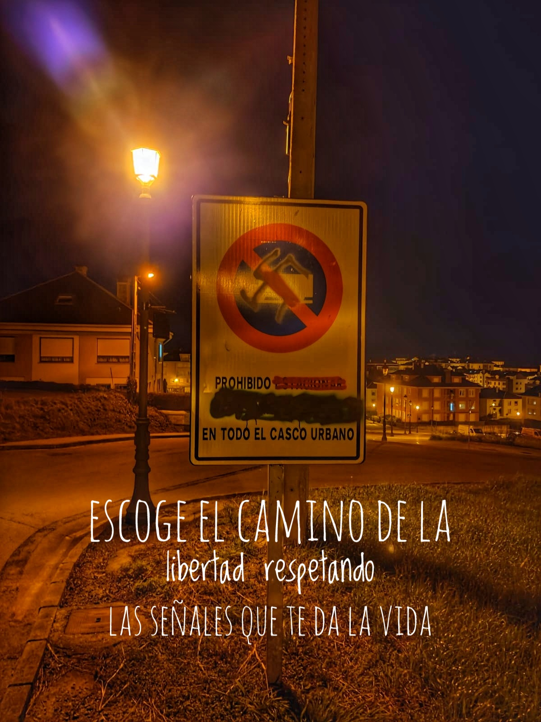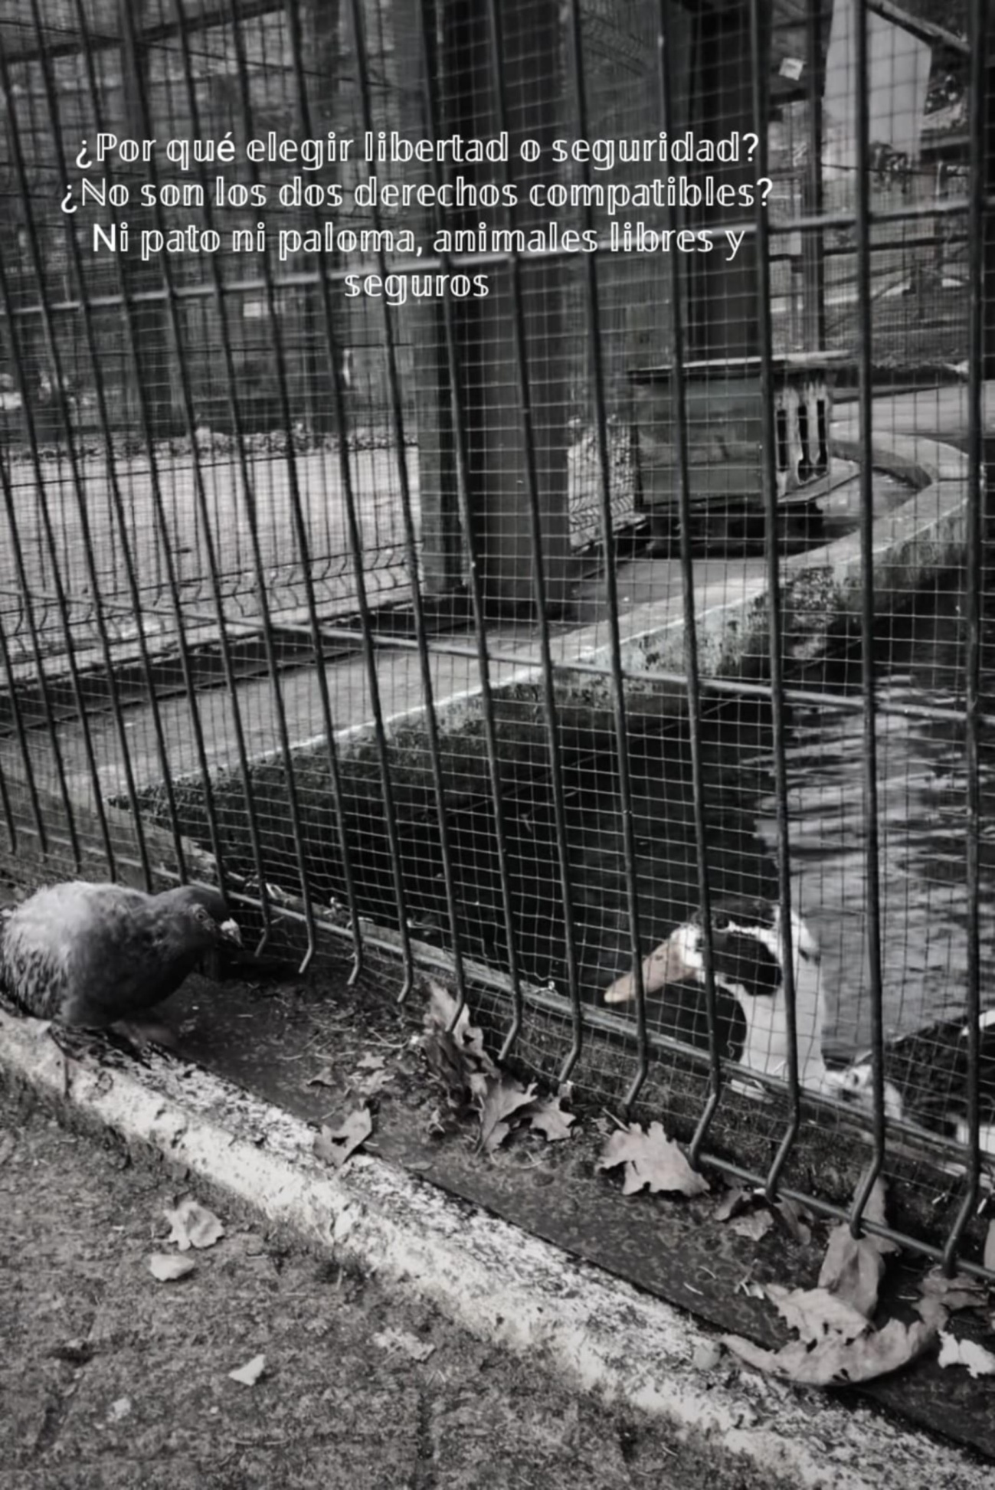

Y aquí tenemos el diploma del alumno asturiano que obtuvo el tercer premio de dilema moral en la OFE. Y más abajo al mismo posando con sus regalos.



